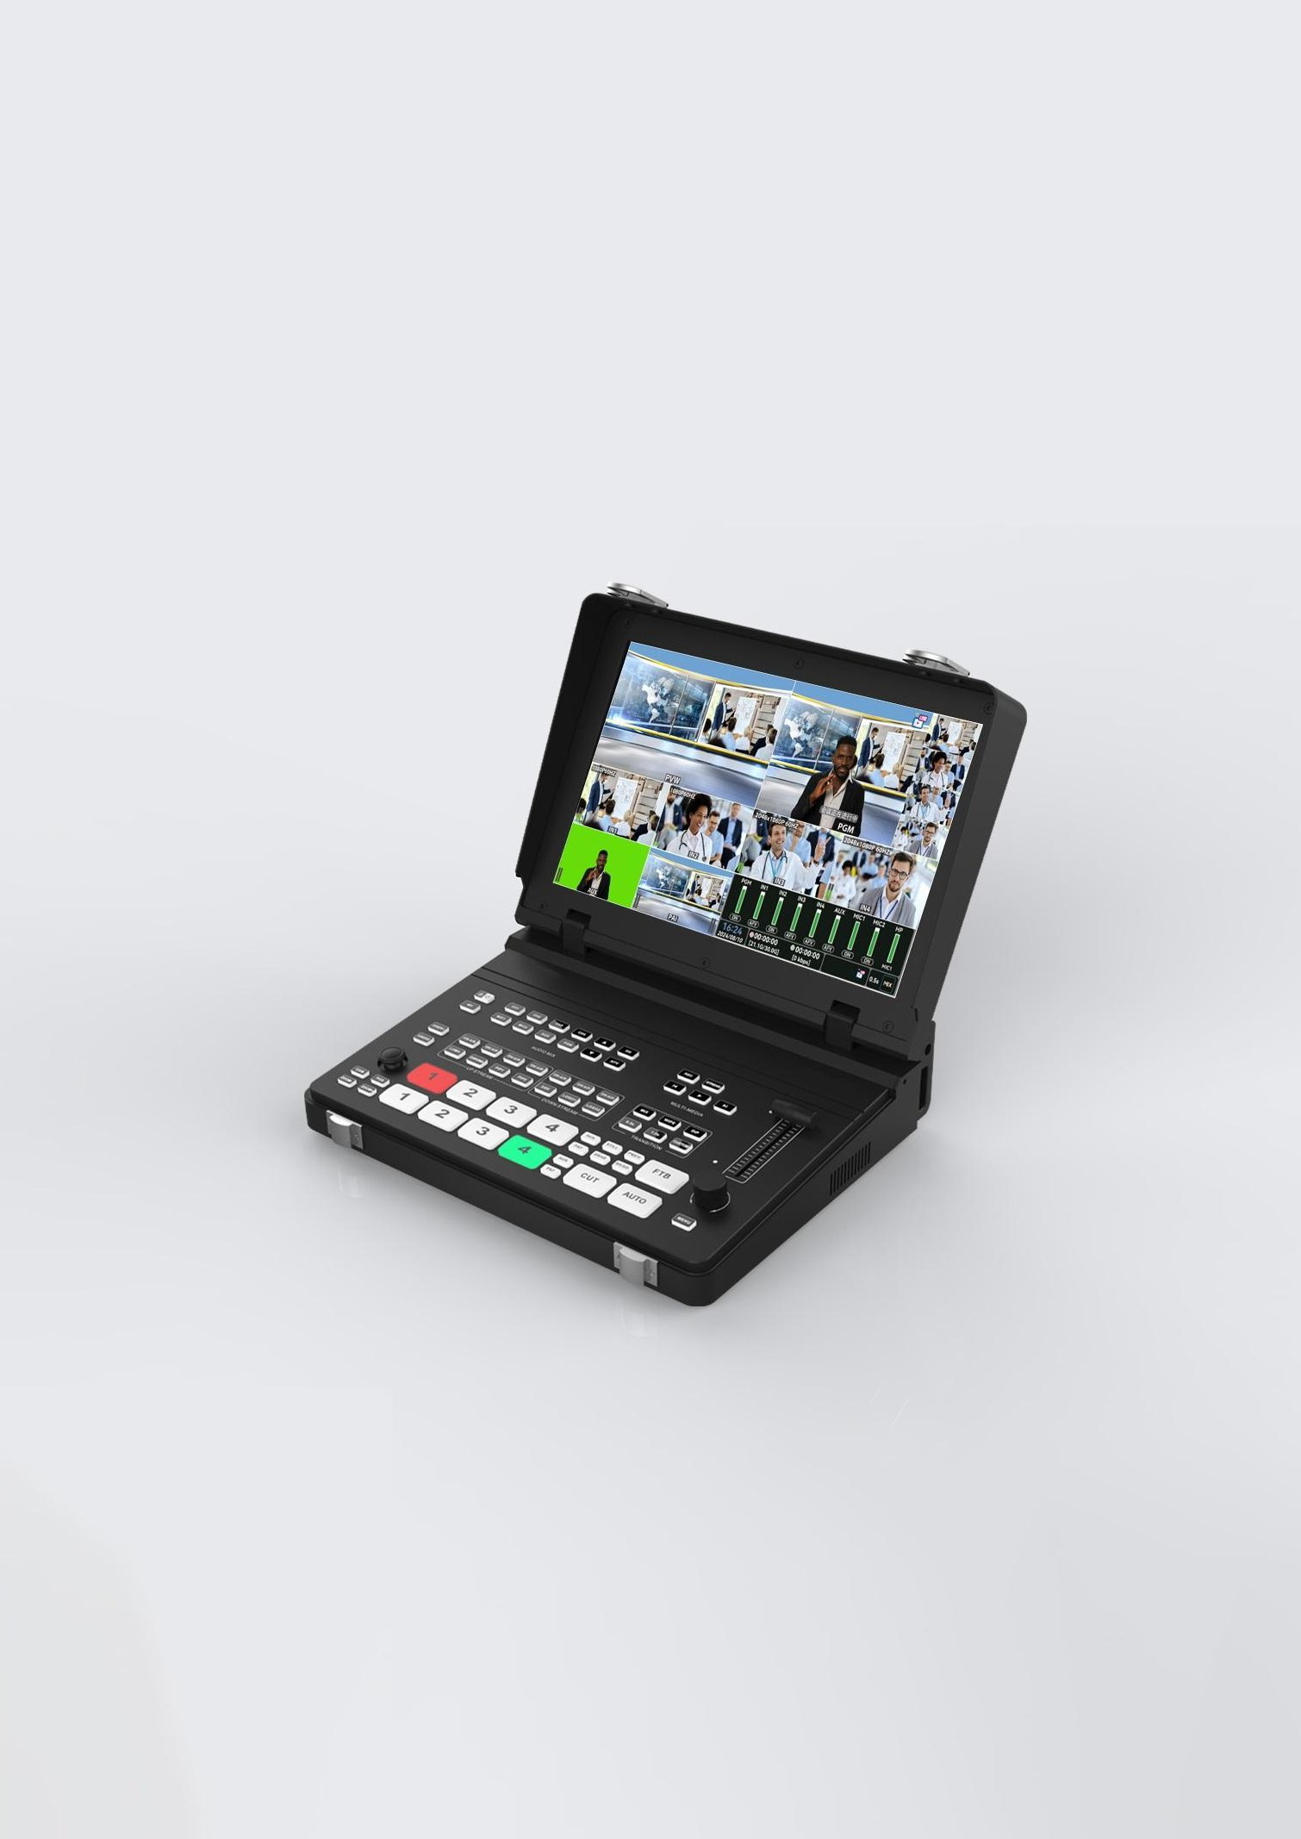

TC-810pro HS

五通道现场制作切换台

使用说明书

目录

1、产品介绍 6
  - 概述 6
  - 主要特点 6
2、接口 7
  - HDMI 版本接口介绍 7
  - SDI 版本接口介绍 8
3、配置 9
4、前面板 10
4.1 前面板介绍 10
5、功能操作 11
  - 转场控制 11
  - 用户配置调用控制 12
  - 开关功能按键 12
  - 快捷功能按键 12
    - AUDIO ：调整音频模式和音量大小快捷操作菜单 12
    - TRANSITION：系统和自定义的转场特效和时长快捷操作菜单 13
  - 相机控制操作 13
  - 锁/开关机按键 13
  - MV 按键 13
  - FTB 按键 13
  - 按键灯状态 13
6、状态页显示 14
7、主菜单 15
7.1 转场 15
    - 转场效果设置 15
      - MIX 15
      - DIP 15
      - WIPE 16
    - 转场时间设置 16
    - 柔化度设置 16
    - 黑场设置 16
    - 浸入设置 16
7.2 音频 17
    - PGM 音频设置 17
    - 四路 HDMI 或四路 SDI 输入音频设置 17
      - 混音模式设置 17
      - 音量控制 17
      - 音频延迟 18
    - 多媒体 AUX 输出音频设置 18
      - 混音模式设置 18
      - 音量控制 18
      - 音频延迟 18
    - 两路麦克风输入音频设置 19
      - 混音模式设置 19
      - 音量控制 19
      - 音频延迟 19
      - 音频模式设置 19
      - ALC 设置 20
    - 耳机设置 20
7.3 图像 20
7.3.1 图片 20
      - 图像应用 20
      - 图像删除 20
      - 图像添加 21
7.3.2 台标 21
      - 台标应用 21
      - LOGO 1、2 删除 21
      - LOGO 1、2 添加 21
      - 台标 1、2 大小 22
      - 台标 1、2 位置 22
7.4 媒体 22
7.4.1 视频 22
      - 视频播放 22
      - 视频删除 22
      - 视频播放模式 23
7.4.2 录制 23
7.4.2.1 码率 23
7.4.2.2 帧率 23
7.4.2.3 格式 24
7.4.2.4 存储路径 24
7.4.3 推流 24
7.4.3.1 码率 24
7.4.3.2 帧率 24
      - 推流开关控制 25
      - NDI 25
      - 推流服务器 25
  - 画中画 26
    - 画中画 1 设置 26
      - 源选择 26
      - 大小＆位置选择 26
      - 自定义宽＆高 26
7.5.1.4 裁切 27
    - 画中画 2 设置 27
      - 源选择 27
      - 大小＆位置选择 27
      - 自定义宽＆高 27
7.5.2.4 裁切 28
    - 边框设置 28
      - 边框颜色 28
      - 边框宽度 28
    - 会议设置 28
7.5.4.1 状态 28
7.5.4.2 模式 29
  - 亮度键 29
7.6.1 键源 29
7.6.2 填充源 29
7.6.3 调整 30
7.6.3.1 阈值 30
7.6.3.2 增益 30
7.6.3.3 反转 30
7.6.4 遮罩 30
      - 遮罩开关 30
      - 遮罩位置 30
      - 遮罩宽度 31
      - 遮罩高度 31
  - 色度键 31
7.7.1 键源 31
    - 抠图色 32
7.7.2.1 颜色 32
7.7.2.2 取色 32
    - 相似度 32
    - 平滑度 32
7.7.5 遮罩 33
      - 遮罩开关 33
      - 遮罩位置 33
      - 遮罩宽度 33
      - 遮罩高度 33
  - DSK 键 34
7.8.1 键源 34
7.8.2 阈值 34
7.8.3 增益 34
7.8.4 反转 35
7.8.5 遮罩 35
      - 遮罩开关 35
      - 遮罩位置 35
      - 遮罩宽度 35
      - 遮罩高度 35
  - PTZ 36
    - 相机选择 36
    - 相机连接 36
7.9.2.1 搜索 36
7.9.2.2 手动 IP 36
    - 相机设置 36
7.9.3.1 速度 36
7.9.3.2 对焦 36
7.9.3.3 曝光 37
7.9.3.4 白平衡 37
7.10 接口 37
7.10.1 布局 37
    - 输出源 38
      - AUX 输出 38
      - PGM 输出 38
      - 屏幕输出 38
      - SDI 输出 38
    - 输出格式 39
7.10.3.1 帧率 39
7.10.3.2 Fr1.001 39
7.10.4 输入 39
7.11 用户 39
7.12 设置 39
7.12.1 系统设置 39
7.12.1.1 语言 40
7.12.1.2 风扇 40
7.12.1.3 背光 40
7.12.1.4 时间/日期 40
7.12.1.5 复位 40
7.12.2 网络 41
7.12.2.1 网络连接 41
7.12.3 摇杆校准 41
7.12.3 版本 41
8、上位机 41
  - 连接上位机 41
    - 电脑连接上位机 41
    - 手机连接上位机 42
  - 切换台前面板控制 43
  - 多媒体设置 43
    - 推流设置 43
    - 储存路径设置 43
9、保修服务 44

1、产品介绍

1.1 概述
本机是一台拥有四路 HDMI（＆四路 SDI）(其中 HDMI IN1、2 两路支持 4K60P 输入， HDMI IN3、4 两路支持 1920×1080p60 输入；SDI IN 1、2、3、4 四路支持 3G Level A YCbCr422 10 bit 输入)和一路 USB 2.0 输入，一路 SDI PGM+一路 HDMI PGM+一路 USB 3.1（Type-C）和一路 RJ45 网络输出的视频切换台。

本机音视频切换台基于 FPGA 硬件平台设计，支持视频特效切换、绿幕抠像、音频混音和调节、内置媒体库、画面横屏竖屏、任意位置和大小的 PIP， LOGO、多图层叠加等广播级功能。同时本机强大的多媒体功能可同时支持 USB 3.1 推流,直播录制以及直接多路网络推流和一路网络拉流。本机配有 10.1 寸高清屏幕，可直接观看多画面信号和灵活的菜单操作，也可操作五向摇杆和旋钮对多台 PTZ 摄像机进行控制。
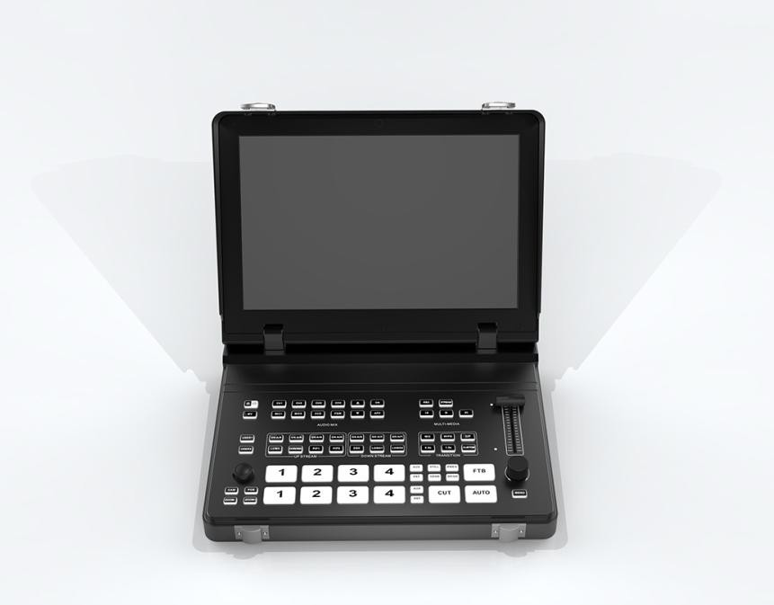

主要特点
    - 4 通道 HDMI 输入＆4 通道 SDI 和 1*USB 输入，1*SDI PGM、1*HDMI PGM 和
1*HDMI AUX 输出,1*USB 3.1 无损输出
    - PGM 最多可叠加 8 图层，提供强大的导播能力
    - 2 路画中画，可支持任意裁切、调整大小，满足各种场景的应用需求
    - 2 路 LOGO，支持 alpha 通道，效果更逼真更自然
    - 支持 T-Bar 切换，支持多达 30 多种切换特效
    - 2 路网络推流，1 路网络拉流
    - 内置媒体库、图片生成器，支持用户自定义预设图案和外部导入图像
    - 支持 DSK，可实现字幕等功能
    - 横竖屏灵活切换，横屏竖屏推流
    - 视频录制播放，播放的视频可当作辅助源参与节目制作
    - 集成 PTZ 相机控制，一人一机尽在掌握
    - 专业级色度抠图，打造逼真的虚拟演播室
    - 亮度键，帮助用户实现视频特效
    - 内置 Web，支持个人电脑，手机智能设备灵活控制

2、接口

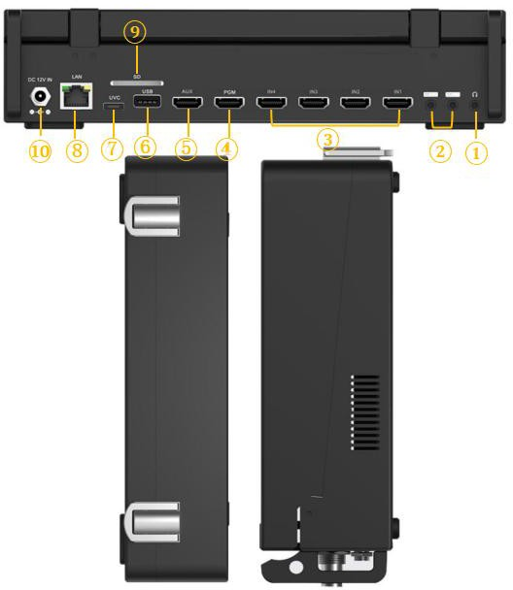
HDMI 版本接口介绍

1 | Line(3.5mm 立体声)*1 音频输出
2 | MIC/Line(3.5mm 立体声)*2 音频输入
3 | HDMI IN x 4 输入
4 | HDMI PGM x 1 输出
5 | HDMI AUX x 1 输出
6 | USB-A 用于视频编码储存、摄像头、LOGO 图片、固件升级（注释 1）等
7 | USB TYPE-C （用于 UVC 推流）
8 | LAN 口用于网络推流、PTZ 相机控制、软件控制
9 | SD 卡 用于视频储存录制
10 | DC 12V IN（用于电源接入）
注释 1：把升级文件（.img 后缀文件）放在 U 盘跟目录下，U 盘插入 USB 口，机子可自动识别升级文件，弹出是否升级提示，旋转旋钮选择 YES 进行升级。

SDI 版本接口介绍
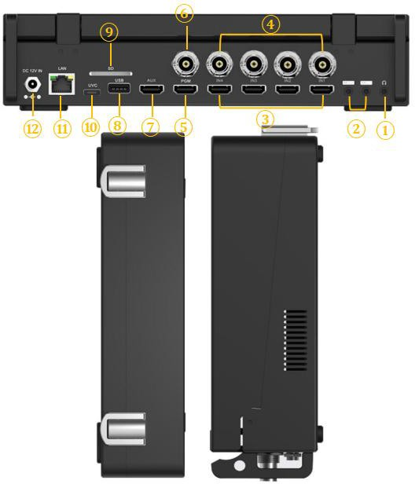

1 | Line(3.5mm 立体声)*1 音频输出
2 | MIC/Line(3.5mm 立体声)*2 音频输入
3 | HDMI IN x 4 输入
4 | SDI IN x 4 输入（SDI 版本）
5 | SDI PGM x 1 输出（SDI 版本）
6 | HDMI PGM x 1 输出
7 | HDMI AUX x 1 输出
8 | USB-A 用于视频编码储存、摄像头、LOGO 图片、固件升级（注释 1）等
9 | SD 卡 用于视频储存录制
10 | USB TYPE-C （用于 UVC 推流）
11 | LAN 口用于网络推流、PTZ 相机控制、软件控制
12 | DC 12V IN（用于电源接入）
注释 1：把升级文件（.img 后缀文件）放在 U 盘跟目录下，U 盘插入 USB 口，机子可自动识别升级文件，弹出是否升级提示，旋转旋钮选择 YES 进行升级。

3、配置
参数
视频输入 | HDMI IN*4 （SDI IN*4） USB*1
视频输出 | HDMI PGM*1+ （ SDI PGM*1 ） HDMI AUX*1+USB 3.1*1  （Type-A）和 RJ45*1（网络推流）
音频输入 | Line(3.5mm 立体声)*2
音频输出 | Line(3.5mm 立体声)*1
USB | 用于视频编码储存、摄像头、LOGO 图片、固件升级等
控制接口 | LAN x 1 用于网络推流、PTZ 相机控制、软件控制
SD 卡 | 视频录制储存
电源 | DC 7~12V ≤12W
功能
转场 | T-Bar/AUTO/CUT
转场特效 | WIPE（多种图案）/MIX/DIP/转场预览/BKGD/静止（冻结）/FTB
Key | 上游键：亮度键*1/色度键*1/PIP*2 下游键：DSK*1/LOGO*2
图层 | PGM 最多支持 8 图层
音频 | HDMI x 4 、（SDIx 4）、多媒体和 2 路麦克风/模拟音频输入；  音频延迟: 0-1s
PTZ | VISCA IP 协议
媒体库 | 支持预置多种背景图片、LOGO 及视频流
流媒体 | H.264 编码，支持录制和多网络推流，支持录制推流码率分离
LOGO | 任意大小（最大 960*540）及位置，支持 alpha 透明通道（png  图像）
格式支持
HDMI 输入支持 | 2160p 60/59.94/50/30/29.97/25/24/23.98（HDMI2.0 接口）  1080p 60/59.94/50/30/29.97/25/24/23.98 1080i50/1080i60
HDMI PGM 输出 | 1080p 60/50/48/30/25/24
SDI PGM 输出 | 1080p 60/50/48/30/25/24（SDI 版本）
HDMI 色彩空间 | RGB/YUV
UVC 输出 | USB 3.1 无损输出，最大支持 YUV2 1080 P60
数据流支持 | 1080p 60/59.94/50/30/29.97/25/24/23.98
其他
电源 | 7~24V
功耗 | ≤18W
尺寸 (LDW) | 250*206*63mm
重量 | 2.1kg
温度 | 工作温度: -20℃~60℃, 存储温度: -30℃~70℃
配件 | 变压器(12V 2A)*1；  USB 线(A 转 C)*1 ； 手提箱*1（选配）

4、前面板

4.1 前面板介绍

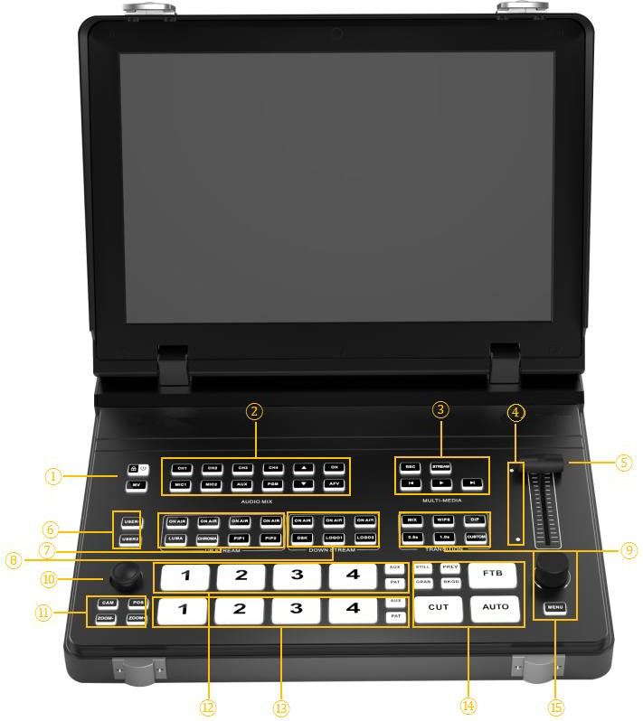

1 | 锁屏/开机键 | 长按锁定前面板按键，开启时闪红灯；短按开机，开启时亮红灯
1 | MV 键 | AUX 接口显示切换，开启时亮白灯，AUX 输出多画面监看，关闭可监看 IN1、IN2、IN3、IN4、AUX、PAT、Cln PGM、PGM、Cln PVW、  PVW 单画面
2 | CH:1-4 | 四路输入音频混音的控制，开启时，闪白灯
2 | MIC:1-2 | 两路 MIC 音频混音的控制，开启时，闪白灯
2 | AUX | AUX 音频混音开关控制，开启时，闪白灯
2 | PGM | PGM 音频混音开关控制，开启时，闪白灯
2 | 上下键 | 音量大小控制
2 | ON | 音频混音开关控制，开启时，亮白灯
2 | AFV | 四路输入音频跟随开关控制，开启时，亮白灯
3 | REC | 录制开启关闭，开启时，亮红灯。注意：REC 只支持 H.264 模式
3 | STREAM | 推流开启关闭，开启时，亮绿灯。注意：STREAM 只支持 H.264 模  式
3 | 快退键 | 短按，切换上一个视频

 | 播放键 | 播放、暂停视频
 | 快进键 | 短按，切换下一个视频
4 | 导光柱 | 转场完成的指示灯
5 | T-Bar | 通过 T-Bar 手动切换 PVW 和 PGM
6 | 用户 1 | 短按弹出 USER 菜单，长按调用相对应的 USER 配置
6 | 用户 2 | 短按弹出 USER 菜单，长按调用相对应的 USER 配置
7 | ON AIR | 在 PGM 图层开启关闭亮度抠图、色度抠图、画中画 1、画中画 2。  短按开启，开启时，亮红灯
7 | LUMA | PVW 图层的亮度抠图开启关闭，LUMA 开启时，亮白灯
7 | CHROMA | PVW 图层的色度抠图开启关闭，CHROMA 开启时，亮白灯
7 | PIP1 | PVW 图层的画中画 1 开启关闭。短按，画中画 1 开启，开启时，亮  白灯。长按，移动画中画 1 图层，闪白灯；再次短按，退出移动功能
7 | PIP2 | PVW 图层的画中画 2 开启关闭。短按，画中画 2 开启，开启时，亮  白灯。长按，移动画中画 2 图层，闪白灯；再次短按，退出移动功能
8 | ON AIR | 在 PGM 图层开启关闭 DSK 抠图、LOGO1、LOGO2。短按开启，开启  时，亮红灯
8 | DSK | PVW 图层的 DSK 抠图开启关闭，DSK 开启时，亮白灯
8 | LOGO1 | PVW 图层的 LOGO1 开启关闭
8 | LOGO2 | PVW 图层的 LOGO2 开启关闭
9 | MIX/WIPE/DIP | MIX/WIPE/DIP 转场特效开关控制，开启时，亮白灯
9 | 0.5s/1.0s/CUSTOM | 系统转场时间：0.5s/1.0s，开启时，亮白灯；用户自定义转场时  间：CUSTOM，开启时，亮白灯
10 | PTZ | 相机控制，控制摄像头的坐标  位置控制：1、与 PIP1、PIP2 按钮配合，控制图层位置。2、控制遮罩位置。3、控制 LOGO 位置
11 | CAM/POS/ ZOOM-/ZOOM＋ | CAM：相机模式开启关闭，开启时，闪白灯POS：摄像头坐标定位保存  定位保存：进入相机模式，开启 POS 按钮，点击 PGM1-4 的数字，即可保存摄像头的坐标位置。  定位获取：进入相机模式，点击 PGM1-4 中定位保存的数字， 摄像头即可到达指定的坐标位置。  ZOOM-/ZOOM+：PTZ 相机镜头的缩放功能
12 | PGM:1-4/AUX/PAT | PGM 信号源、AUX、PAT 的指示和直接切换控制，开启时，亮红灯
13 | PVW:1-4/AUX/PAT | PVW 信号源、AUX、PAT 的选择和指示 （PVW 图层需要打开 BKGD 功能才能使用），开启时，亮绿灯
14 | STILL | 冻结 PGM 和 PVW 画面，开启时，闪白灯
14 | PREV | 在 PVW（预监画面）图层演示转场特效，开启时，亮白灯

5、功能操作

转场控制
转场控制由按键 PVW1-4，按键 PGM1-4，CUT，AUTO，AUX，PAT 以及推杆组成按键 PAT：用于控制预监画面（PVW）和播出画面（PGM）当前图层的源选择
按键 AUX：用于控制预监画面（PVW）和播出画面（PGM）当前图层的源选择按键 PVW1~4：用于控制预监画面（PVW）当前图层的源选择
按键 PGM1~4：用于控制播出画面（PGM）对应图层的源切换

按键 CUT：PVW 和 PGM 做即时切换
按键 AUTO：PVW 和 PGM 根据转场时间设定和转场特效设定做自动特效切换推杆：PVW 和 PGM 根据推杆的位置做手动特效切换

用户配置调用控制
可以根据需求及不同的应用场景将所有当前设置保存到切换台的用户功能中，通过按键
USER1 和按键 USER2 快速调用自定义的功能配置

开关功能按键

上游键：上游键本质上意味着这些是作为切换的一部分的键，所以在从 PVW 上的任何东西切换到 PGM 上的时候，任何属于上游键的东西都会被随之切换过去。
ON AIR LUMA/CHROMA/PIP1/PIP2：PGM 图层的亮度抠图、色度抠图、画中画 1、2 的开启关闭
按键 LUMA：开启/关闭 PVW 图层的亮度抠图
按键 CHROMA：开启/关闭 PVW 图层的色度抠图
按键 PIP1、PIP2：开启/关闭 PVW 图层的画中画 1、2

下游键：下游键是键控的最后一层，它们独立于选定的“背景”进行操作， 无论您对切换进行什么操作，叠加的下游键上都将保留在屏幕上。下游键非常适合在屏幕上显示 LOGO 等。
ON AIR DSK/LOGO1/LOGO2：开启关闭 PGM 图层的 DSK 抠图、LOGO1/LOGO2
按键 DSK：开启/关闭 PVW 图层的 DSK 抠图按键 LOGO1：开启/关闭 PVW 图层的 LOGO1 按键 LOGO2：开启/关闭 PVW 图层的 LOGO2

多媒体功能键：
按键 REC：开启/关闭录制功能
按键 STREAM：开启/关闭推流功能快退按键：切换 AUX 图层的视频文件
播放按键：播放/暂停 AUX 图层的视频文件快进按键：切换 AUX 图层的视频文件
按键 STILL：PVW、PGM 画面静止功能按键 GRAB：对 PGM 图层画面进行截图
按键 PREV：在预监画面（PVW）图层演示转场特效按键 BKGD：关闭时，PVW 的背景和 PGM 保持一致

快捷功能按键

AUDIO ：调整音频模式和音量大小快捷操作菜单
按键 CHI1-4：用于激活四路输入的音频快捷操作控制按键 MIC1-2：用于激活两路 MIC 音频混音快捷操作控制按键 AUX：用于激活 AUX 口音频快捷操作控制
按键 PGM：用于激活 PGM 口音频快捷操作控制按键上、下：用于控制音量大小
按键 ON：音频混音的开关控制
按键 AFV：音频跟随模式的开关控制

TRANSITION：系统和自定义的转场特效和时长快捷操作菜单
按键 MIX：用于混合转场特效的开关控制，默认开启，开启时亮白灯按键 WIPE：用于划变转场特效的开关控制
按键 DIP：用于浸入转场特效的开关控制 按键 0.5S/1.0S：用于转场时间的开关控制
按键 CUSTOM：用于用户自定义转场时间的开关控制

相机控制操作
连接上相机后通过按键 CAM，POS，五向键摇杆，旋钮，PVW1~4,PGM1~4 可控制
PTZ 相机。
激活相机：短按 CAM 按键，灯闪表示进入相机控制模式；
运动控制：长按 CAM 按键，在相机选择界面通过旋钮选择要控制的相机，之后可通过
PTZ 摇杆控制相机的左右平移和上下运动。
相机位置保存：在激活相机后，按下按键 POS，在 POS 灯亮起后按下按键 PVW1~4 可将相机的当前位置做保存到位置 1~4。
相机位置调用：在激活相机后，按下按键 PGM1~4 可以直接调用相机存放的位置 1~4。按键 ZOOM-/ZOOM+：用于 PTZ 相机镜头的缩放功能。

锁/开关机按键
长按 2 秒锁/开关机按键后会锁住所有按键操作，锁灯闪烁；短按退出锁状态；长按 4 秒锁/开关机按键会自动关机；短按开机。

MV 按键
AUX 接口显示切换，开启时亮白灯；AUX 输出多画面监看；关闭可监看 IN1、IN2、IN3、IN4、AUX、PAT、Cln PGM、PGM、Cln PVW、PVW 单画面。

FTB 按键
按下 FTB 按键后 PGM 输出黑场并且 PGM 静音，FTB 灯闪烁；再按一次退出。

按键灯状态
按键灯 | 暗 | 亮 | 闪烁
LOCK | 按键解锁 |  | 按键锁定
MV | 单画面监看 | 多画面监看
CH1-4 |  |  | 音频模式和音量大小控制
MIC1-2 |  |  | 音频模式和音量大小控制
AUDIO AUX |  |  | 音频模式和音量大小控制
AUDIO PGM |  |  | 音频模式和音量大小控制
上 |  | 音量增大
下 |  | 音量减小
ON | 音频关 | 音频开
AFV |  | 打开音频跟随模式
REC | 未启动录制 | 录制中
STREAM | 未启动推流 | 推流中
快退 |  | AUX 源的控制
播放 |  | AUX 源的控制
快进 |  | AUX 源的控制

USER1-2
ON AIR |  | 效果作用到 PGM 画面中
LUMA | 在 PVW 关闭亮度抠图 | 在 PVW 开启亮度抠图
CHROMA | 在 PVW 关闭色度抠图 | 在 PVW 开启色度抠图
PIP1-2 | 在 PVW 关闭画中画 1、2 | 在 PVW 开启画中画 1、2
DSK | 在 PVW 关闭 DSK 抠图 | 在 PVW 开启 DSK 抠图
LOGO1-2 | 关闭 LOGO1、2 显示 | 开启 LOGO1、2 显示
MIX |  | 开启 MIX 转场效果
WIPE |  | 开启 WIPE 转场效果
DIP |  | 开启 DIP 转场效果
0.5S/1.0S |  | 转场时长设置
CUSTOM |  | 用户自定义转场时长
导光柱 |  | 显示推杆位置
CAM | 未进入相机控制 |  | 激活相机控制
POS |  | 等待相机位置设定
PGM1~4 | 未选中该源 | 对应源选中
PVW1~4 | 未选中该源 | 对应源选中
AUX | 未选中该源 | 选中 AUX 作为源
PAT | 未选中该源 | 选中 PAT 作为源
STILL | PVW、PGM 未静止 |  | PVW、PGM 静止状态
PREV |  | 在 PVW 演示转场特效
GRAB |  | 对 PGM 进行截图
BKGD |  | PVW、PGM 显示各自的背景图
CUT | 切换信号源
AUTO | 转场结束 | 正在执行自动转场
FTB |  |  | PGM 黑场并静音
MENU | 打开关闭系统菜单

6、状态页显示
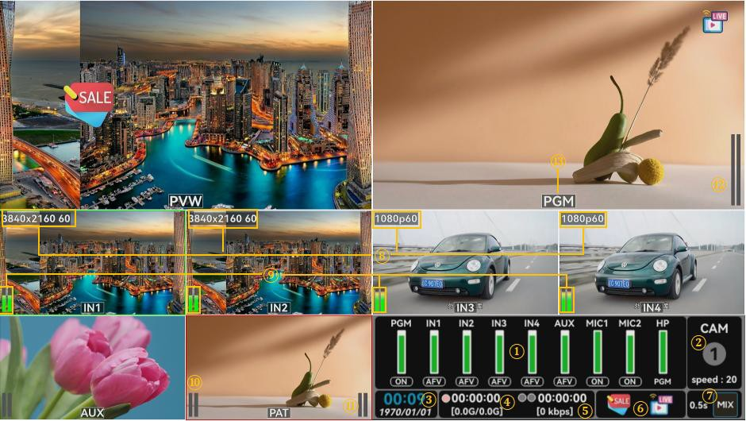

① | 音频模式和音量大小显示 | ⑦ | 转场时长和特效显示 | ⑬ | UMD 显示
② | PTZ 相机状态和镜头移动速度显示 | ⑧ | 输入信号显示
③ | 日期、时间显示 | ⑨ | HDMI IN 音柱图显示
④ | 录制时长和已用/总内存  显示 | ⑩ | MIC 1 音柱图显示
⑤ | 推流时长和码率显示 | ⑪ | MIC 2 音柱图显示
⑥ | LOGO1、2 显示 | ⑫ | PGM 音柱图显示

7、主菜单

转场
该视频切换台内置 WIPE、MIX、DIP 等多种专业转场特效，可通过 AUTO 键或 T-BAR
手动推杆实现特效切换。

转场效果设置
进入转场设置中，选择转场特效，包含 MIX、DIP、WIPE 等 30 多种转场效果，默认是
MIX 转场效果。
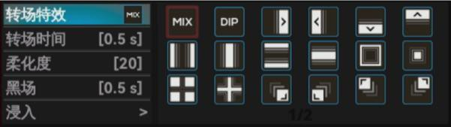

MIX
选择 MIX ，点击 AUTO 键，执行 MIX 过渡效果。
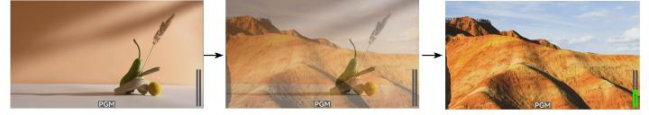

DIP
选择 DIP，点击 AUTO 键，执行 DIP 过渡效果。配合浸入的设置，选择浸入源。浸入源默认为颜色，颜色默认为黑色。
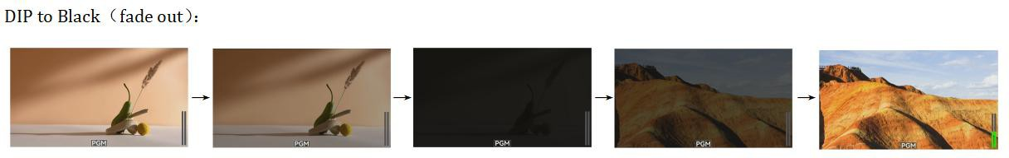

WIPE
WIPE 是由一个画面变换到另一个画面的切换效果。用户可以通过菜单选择不同的
WIPE 风格，配合设置的柔化度进行转场。

转场时间设置
进入转场设置中，选择转场时间，通过旋钮设置转场时间，时间越长，转场速度越慢， 可设置时长 0.1s-5.0s ，默认 0.5s。
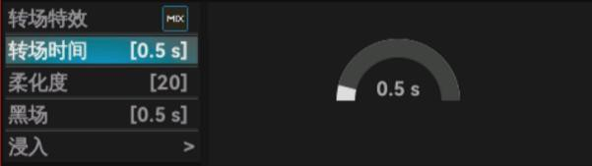

柔化度设置
进入转场设置中，选择柔化度，通过旋钮设置柔化度，柔化度越低，转场时的边界越清 晰，可设置为 0-100，默认 20。
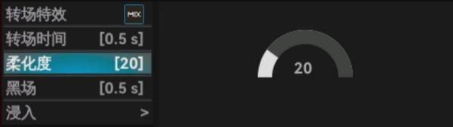

黑场设置
进入转场设置中，选择黑场时长，通过旋钮设置黑场时长，时长越长，黑场速度越慢， 可设置时长 0.1s-2.0s ，默认是 0.5s。
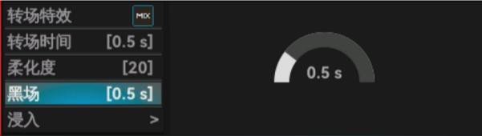

浸入设置
进入转场设置中，选择浸入设置，选择浸入源。可自定义设置为颜色、IN1、IN2、IN3、
IN4、AUX、PAT，浸入源默认为颜色，颜色默认为黑色。
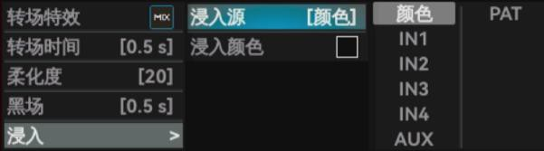

音频
支持 4 路 HDMI 数字音频、（或 4 路 SDI 数字音频）、2 路独立 3.5mm 麦克风输入， 每路音频都可独立配置音量、开关、混音、延时，同时 HDMI 和 SDI 音频支持音频跟随模式（AFV）。

PGM 音频设置
PGM 音频控制，该切换台支持叠加 6 路音频，支持 4 路 HDMI 数字音频、（或 4 路
SDI 数字音频）和 2 路 MIC/Line 音频输入。
进入音频设置中，选择 PGM，用户可以对 PGM 进行静音设置或调整音频音量，音量范围在-60dB-0dB，默认 PGM 声音开启状态，音量为-6dB。
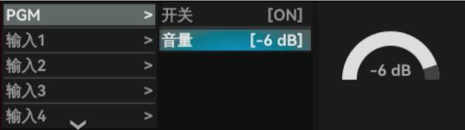

四路HDMI 或四路SDI 输入音频设置
进入音频设置中，选择输入 1-4，对四路输入的内嵌音频进行设置。

混音模式设置
用户可以独立开启/关闭混音模式，或设置为 AFV 音频跟随模式，默认为 AFV 音频跟随模式。
当某一通道的音频模式设置为 AFV 时，该路音频仅在视频处于 PGM 时生效。
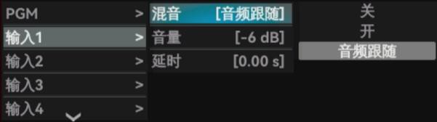

音量控制
用户可以对 SDI 和 HDMI 音频进行音量调整，音量范围在-60dB-0dB。默认为-6dB。
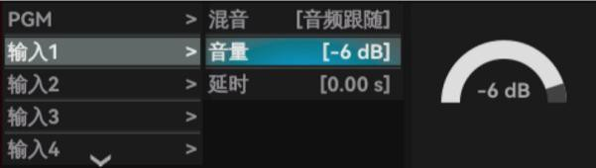

音频延迟
用户可在菜单中对输入 1-4 进行音频延迟设置，使音频和视频同步。音频延时最大可延时 1s，默认为 0.00s。
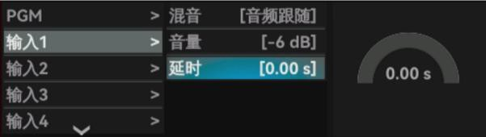

多媒体 AUX 输出音频设置
进入音频设置中，选择多媒体 AUX，对多媒体 AUX 输出音频进行设置。

混音模式设置
用户可以独立开启/关闭混音模式，或设置为 AFV 音频跟随模式，默认为 AFV 音频跟随模式。
当多媒体 AUX 的音频模式设置为 AFV 时，仅 AUX 视频处于 PGM 时生效。
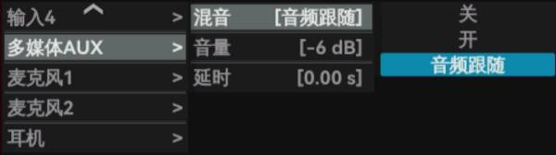

音量控制
用户可以对多媒体 AUX 的输出音频进行音量调整，音量范围在-60dB-0dB，默认为
-6dB。
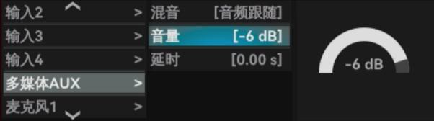

音频延迟
用户可在菜单中对多媒体 AUX 输出音频进行音频延迟设置，使音频和视频同步。音频延时最大可延时 1s，默认为 0s。
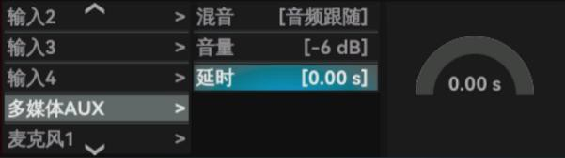

两路麦克风输入音频设置
进入音频设置中，选择麦克风 1、麦克风 2，对两路麦克风进行设置。用户可以将其与线性设备或与桌面、翻领麦克风连接。用户可以打开/关闭麦克风，调整音频音量和音频延 迟。还可以对麦克风的输入音频做自动增益控制。

混音模式设置
用户可以独立开启/关闭麦克风的混音模式，默认为开启状态。
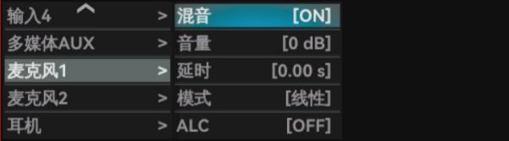

音量控制
用户可以对每一路的麦克风音频进行音量调整，音量范围在-60dB-0dB，默认为-6dB。
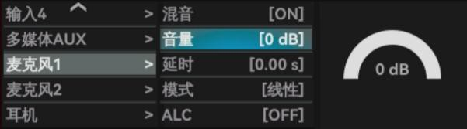

音频延迟
用户可在菜单中对麦克风 1、麦克风 2 进行音频延迟设置。音频延时最大可延时 1s，默认为 0.00s。
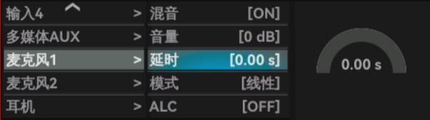

音频模式设置
MIC 接口如果与麦克风设备连接，那么音频模式要选择麦克风模式；如果与线性设备连接，那么音频模式要选择线性模式，默认为 Line（线性）模式。
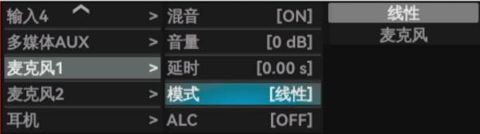

ALC 设置
ALC 设置自动电平增益，根据背景噪声做适当的调整。用户可自定义设置 LEVEL1、LEVEL2、LEVEL3 三个等级。默认关闭。
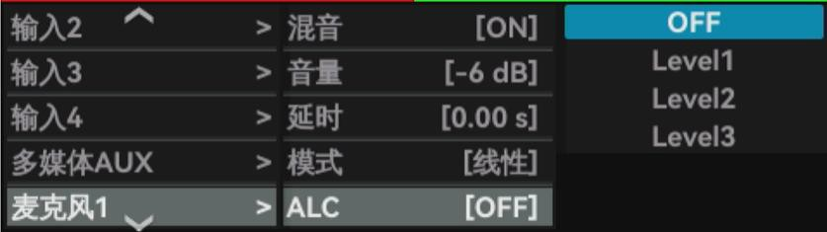

耳机设置
切换台有一个耳机输出，用于监听音频。用户可以从主音频（PGM）、4 个 HDMI（SDI） 嵌入式音频、2 个 MIC 音频和多媒体 AUX 输出音频中选择一个音频源作为监听输出。用户可以调整耳机的监听音量，音量范围在-60dB-0dB。耳机源默认为 PGM，音量默认为 0dB。
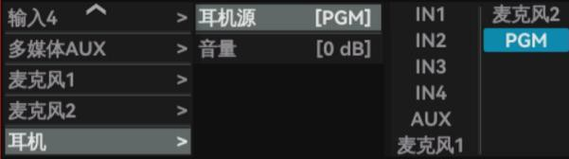

图像
进入图片设置中，可以自定义背景图像和台标设置调整，可把图像放进 U 盘和 SD 卡来配合使用。

图片
进入图像设置中，选择图片，显示切换台内部存储的默认图像。插入 U 盘或 SD 卡后
（可同时接入），通过移动摇杆切换系统内部和外部插入的图像信息。

图像应用
通过旋钮选中系统或者 U 盘/SD 卡里的图像，按下旋钮，点击应用。
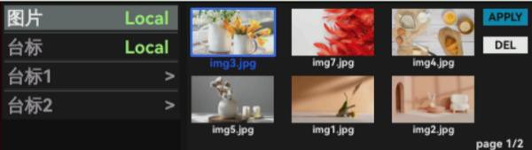

图像删除
通过旋钮选中系统或者 U 盘/SD 卡的图像，按下旋钮，点击删除。

图像添加
图像添加可从 U 盘或 SD 卡导入图像。当插入 U 盘/SD 卡时，在状态/菜单页面的底部会出现一个已用内存/总内存图标。（请先确保图像存放于 U 盘/SD 卡的“images”目录中） 通过摇杆切换到 U 盘/SD 卡图像菜单中，点击导入将其加载到切换台中。注：图片分辨率支持 3840x1080。
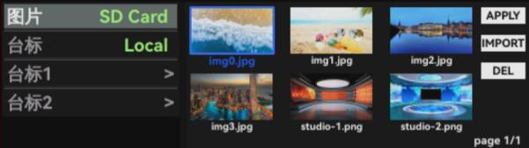

台标
进入图像设置中，选择台标，显示切换台内部存储的默认图像。插入 U 盘或 SD 卡后， 通过移动摇杆切换系统内部和外部插入的图像信息。

台标应用
通过旋钮选中系统或者 U 盘/SD 卡里的图像，按下旋钮，设置 LOGO 1 或 LOGO 2 的图像。
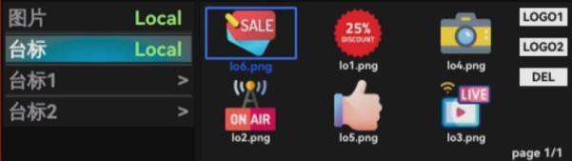

LOGO 1、2 删除
通过旋钮选中系统或者 U 盘/SD 卡里的图像，按下旋钮，点击删除。
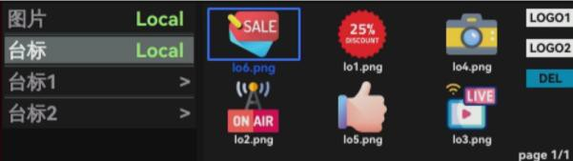

LOGO 1、2 添加
台标添加是从 U 盘/SD 卡加载 LOGO 图像。当插入 U 盘/SD 卡时，在状态/菜单页面的底部会出现一个已用内存/总内存图标。(请先确保 LOGO 图像存放于 U 盘的“logos”目录中)通过摇杆切换到 U 盘/SD 卡 LOGOS 菜单中，点击导入将其加载到切换台中。
LOGO 图片分辨率最大支持到 960x540，支持格式为.png，.jpeg，.jpg，.bmp 等。

台标 1、2 大小
进入图像设置中，选择台标 1、2 大小，通过旋钮切换大小。大小规格有×0.4、×0.6、
×0.8、×1.0、×1.2、×1.4，默认×1.0。
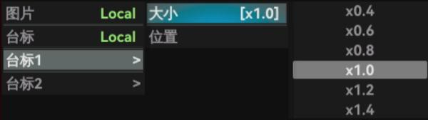

台标 1、2 位置
进入图像设置中，选择台标 1、2 位置，通过摇杆调整台标位置。
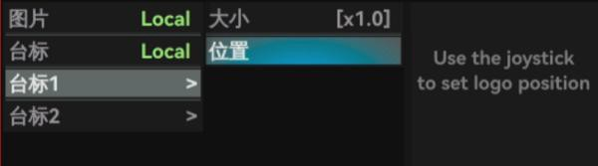

媒体
视频的录制播放，录制的视频可当作辅助源参与节目制作；H.264 编码，支持录制和多网络推流，支持录制推流码率分离

视频
进入媒体设置中，选择视频，显示切换台内部存储的默认视频。插入 U 盘或 SD 卡后， 通过移动摇杆切换系统内部和外部插入的视频信息。

视频播放
通过旋钮选中系统或者 U 盘/SD 卡里的视频，按下旋钮，点击播放。视频会在多媒体
AUX 口播放。
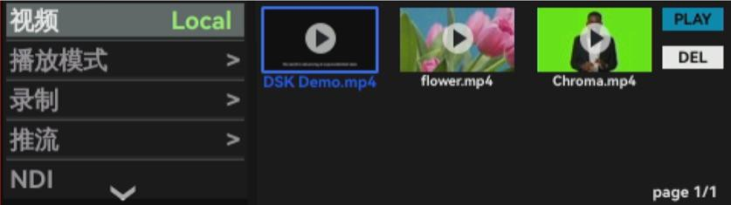

视频删除
通过旋钮选中系统或者 U 盘/SD 卡里的视频，按下旋钮，点击删除。注:播放中的视频不能删除。

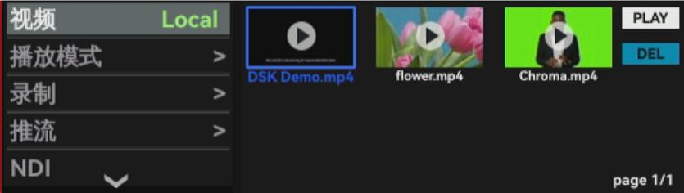

视频播放模式
进入媒体设置中，选择播放模式。
循环模式可设置单一循环或者列表循环；倍速模式可设置×0.2、×0.4、×0.6、×0.8、
×1.0、×1.2。默认×1.0 倍速。
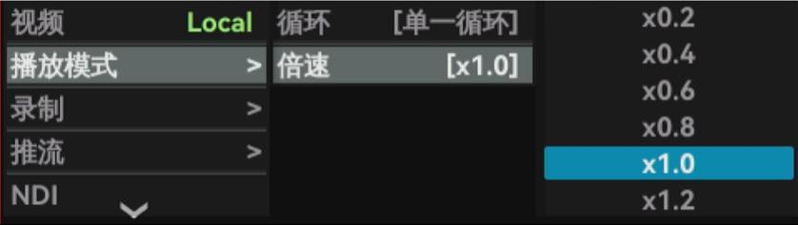

录制
本机将 PGM 的画面及声音，录制到 U 盘/SD 卡的“video_rec”文件夹中。支持 U 盘
/SD 卡格式为 FAT32，NTFS，exFAT（FAT32 最大可录制 4G 视频） 注意：U 盘/SD 卡容量不够时系统将自动停止录制；
FAT32 格式 U 盘/SD 卡录制 4G 大小时自动停止录制；
在未正常停止录制时(如录制中断电，拔掉 U 盘/SD 卡)，录制文件将无法正常使用。

码率
用户可对录制码率进行修改。进入媒体设置中，选择录制，点击码率，码率范围在 5-30。默认码率为 20。
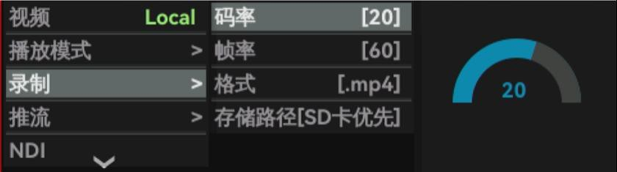

帧率
用户可对录制帧率进行修改。进入媒体设置中，选择录制，点击帧率，帧率范围有 24、25、30、50、60。默认帧率为 60。

格式
用户可对录制格式进行修改。进入媒体设置中，选择录制，点击格式，可修改为“.mp4”、 “.ts”、“.flv”。默认格式为“.mp4”。
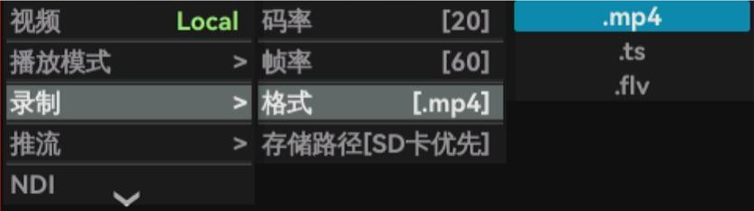

存储路径
用户可自定义修改录制视频的存储路径。进入媒体设置中，选择录制，点击存储路径， 可修改为 SD 卡优先、U 盘优先。默认为 SD 卡优先。
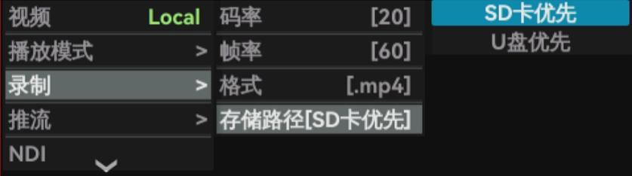

推流
进入多媒体设置中，选择网络推流。网络推流中可以保存两个推流地址。点击 STREAM 按键开始推流。如果推流地址可用，那么 STREAM 按钮亮着绿灯并开始推流。

码率
用户可对推流码率进行修改。进入媒体设置中，选择推流，点击码率，码率范围在 1-20。默认码率为 10。
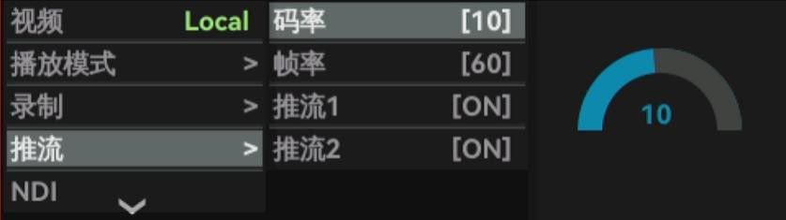

帧率
用户可对推流帧率进行修改。进入媒体设置中，选择推流，点击帧率，帧率范围有 24、25、30、50、60。默认帧率为 60。

推流开关控制
用户可对两路推流开关进行控制。进入媒体设置中，选择推流，点击推流，点击旋钮控 制推流开关。
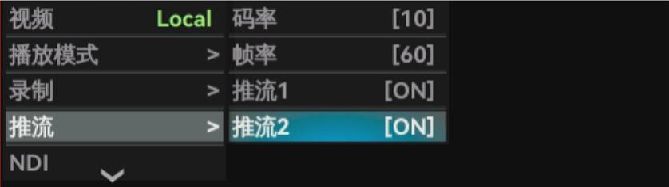

NDI
NDI 是一种高效的网络传输协议，它可以实现多种设备之间的视频传输，而不需要使用专用的网络设备。它可以通过网络将视频信号传输到多个设备，从而实现视频编辑、播放、 控制等功能。
PTZ 相机和切换台保持在同一个局域网，打开切换台的网络，打开 NDI 功能，连接 PTZ
相机。PTZ 相机的画面会显示在 AUX 窗口。
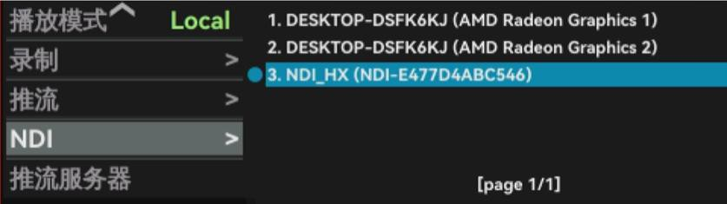
电脑和切换台保持在同一个局域网，打开切换台的网络，打开 NDI 软件，点击 Screen Capture HX，打开切换台的 NDI 功能，通过网络连接电脑。电脑桌面会显示在 AUX 窗口。
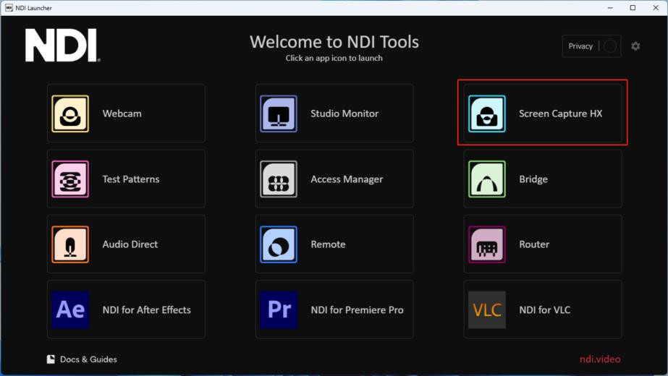
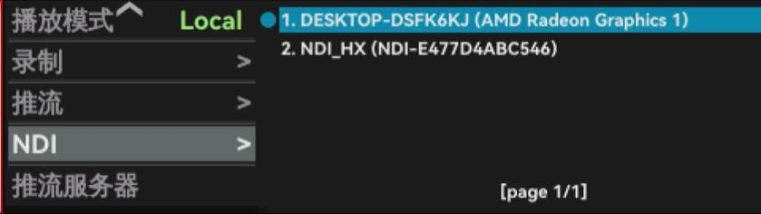

推流服务器
用户可自定义修改推流地址。把推流地址存放在 U 盘的“stream_url.txt”文件里，插

入 U 盘/SD 卡，推流地址会自动修改。
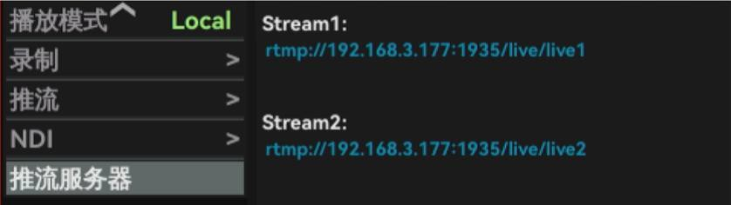

画中画
2 路画中画，可支持任意裁切、调整大小，满足各种场景的应用需求；会议多画面功能， 帮助用户远程快捷开启会议。打开两路画中画，PIP1、PIP2 按键亮白灯。

画中画 1 设置
用户需要用按键 PIP1 打开画中画 1 功能，再进入画中画 1 设置调整画面大小和裁切。

源选择
用户可修改画中画 1 的来源选择。进入画中画设置中，选择画中画 1，点击源选择，源可选择 IN1、IN2、IN3、IN4、AUX、PAT。默认为 IN1。
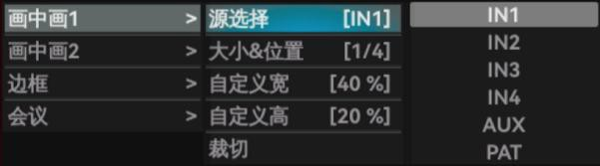

大小＆位置选择
用户可调整画中画 1 的大小和位置。位置可通过摇杆调整，大小可选择 1/8、1/6、1/4、1/3、1/2、自定义。默认大小为 1/4。
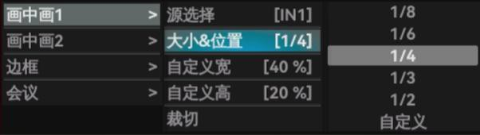

自定义宽＆高
用户可自定义调整画中画 1 的大小和位置。位置可通过摇杆调整，大小＆位置选择自定
义，通过旋钮调整画中画 1 的宽和高。宽＆高的范围在 10%-100%。画中画 1 宽的默认范围是 40%，高的默认范围是 20%。
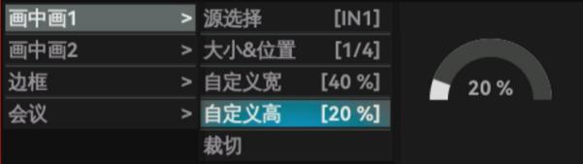

裁切
用户可通过裁切功能来选择画中画中要显示的部分画面。进入画中画设置中，选择画中 画 1，点击裁切。使用 PTZ 摇杆选择要显示的部分画面，旋转旋钮设置画面的缩放大小。默认区域大小为 25%。
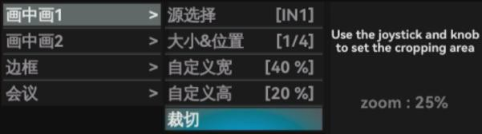

画中画 2 设置
用户需要用按键 PIP2 打开画中画 2 功能，再进入画中画 2 设置调整画面大小和裁切。

源选择
用户可自定义修改画中画 2 的来源选择。进入画中画设置中，选择画中画 2，点击源选择，源可选择 IN1、IN2、IN3、IN4、AUX、PAT。默认为 IN4。
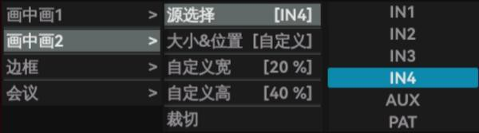

大小＆位置选择
用户可自定义调整画中画 2 的大小和位置。位置可通过摇杆调整，大小可选择 1/8、1/6、1/4、1/3、1/2、自定义。默认大小为自定义。
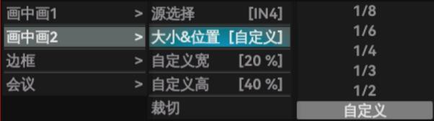

自定义宽＆高
用户可自定义调整画中画 2 的大小和位置。位置可通过摇杆调整，大小＆位置选择自定
义，通过旋钮调整画中画 2 的宽和高。宽＆高的范围在 10%-100%。画中画 2 宽的默认范围是 20%，高的默认范围是 40%。
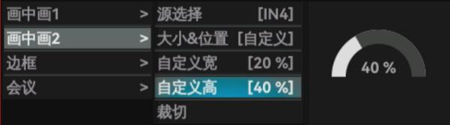

裁切
用户可通过裁切选择的信号源画面当做画中画 2。进入画中画设置中，选择画中画 2， 点击裁切。使用摇杆和旋钮设置裁切区域的大小。默认大小为 100%。
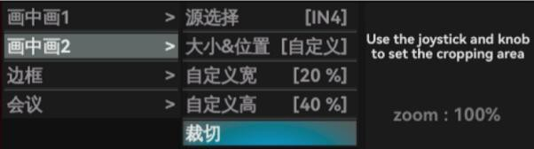

边框设置
边框设置会同时作用在画中画 1 和画中画 2。

边框颜色
用户可在取色板中自定义调整边框颜色。进入画中画设置，选择边框，点击边框颜色， 通过旋钮和五向键修改红绿蓝色彩空间和色相、饱和度和明度参数。
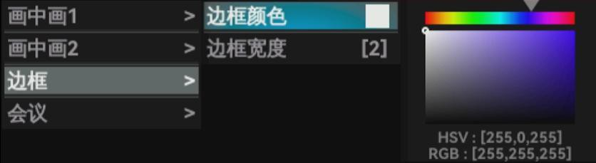

边框宽度
用户可自定义调整画中画的边框宽度。进入画中画设置，选择边框，点击边框宽度，宽 度范围在 0-16。默认宽度为 2。
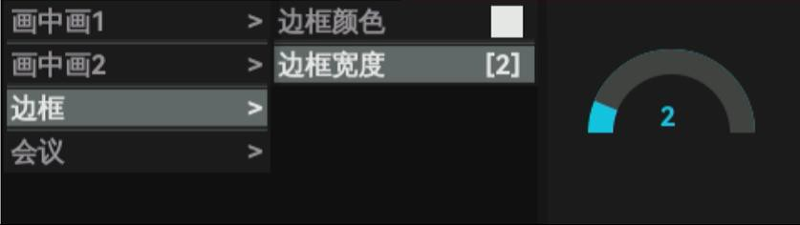

会议设置
会议功能可以把四个输入通道的信号显示在预监画面或者播放画面，也可以同时显示在 两个画面当中。

状态
用户可自定义把画面显示在 PVW、PGM 或者同时显示。进入画中画设置，选择会议， 点击状态，状态可选择“关闭”、“PVW”、“PGM”和“PVW＆PGM”。状态默认为关闭。
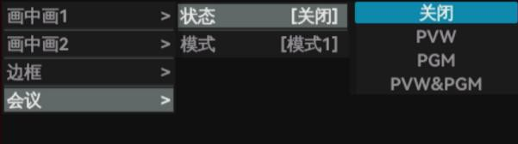

模式
用户可选择不同的会议模式。默认为模式 1。
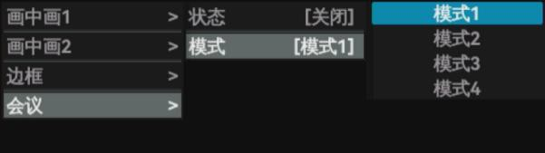

亮度键
亮度键提供了一种根据视频中的亮度级别在背景剪辑上合成文本剪辑的方法。
进入亮度键中，选择键源，设置亮度键的效果。亮度键可在 PVW 和 PGM 生效，在 PVW 中打开亮度键功能，LUMA 键亮白灯；在 PGM 中打开亮度键功能，LUMA ON AIR 键亮红灯。
阈值调整键源抠图的区域，填充源填充在被抠图的区域；信号源选择的背景会覆盖住键 源的画面，随着阈值的调整而变化。
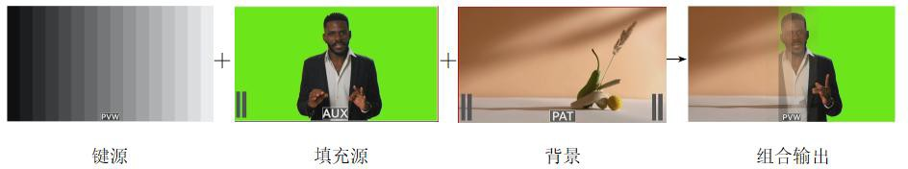

键源
用户可自定义调整键源。进入亮度键设置中，点击键源，键源可选择 IN1、IN2、IN3、IN4、AUX、PAT。默认键源为 IN4。
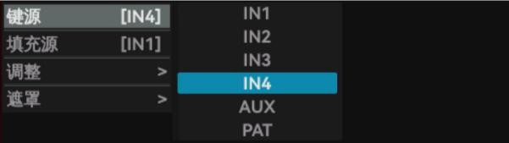

填充源
用户可自定义调整填充源。进入亮度键设置中，点击填充源，填充源可选择 IN1、IN2、IN3、IN4、AUX、PAT。默认键源为 IN1。
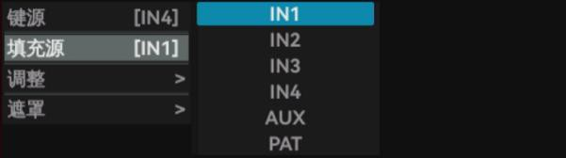

调整

阈值
在亮度键中，阈值设置与亮度范围的相似范围，数值越大，抠图的范围越大。阈值范围 从 1%到 100%，默认阈值为 20%。
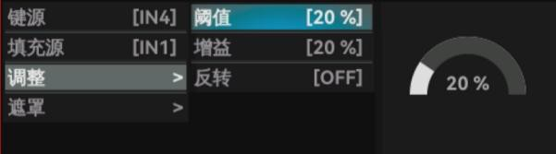

增益
在亮度键中，增益设置抠图时边界的一个平滑度，数值越大，边界越平滑。增益范围从 从 1%到 100%，默认增益值为 20%。
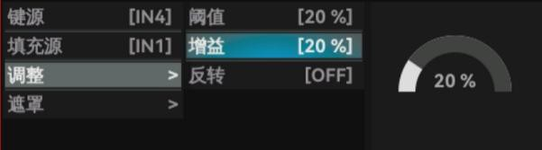

反转
在亮度键中，打开反转，抠掉的是大于阈值的范围。默认关闭。
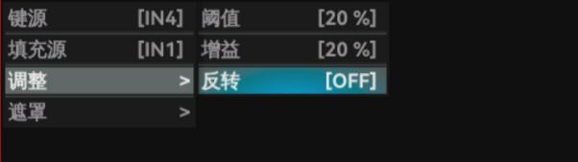

遮罩
遮罩功能通过遮罩层来调整画面显示的部分。

遮罩开关
进入亮度键设置中，点击遮罩，选择遮罩开关，打开关闭遮罩功能。默认关闭。
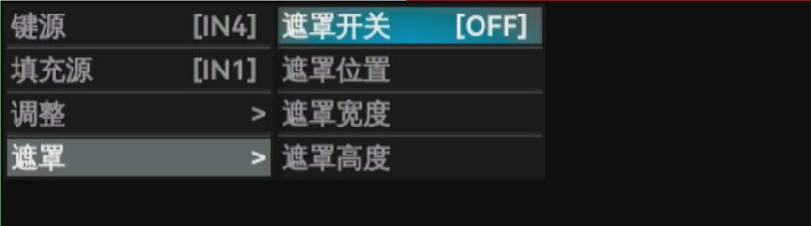

遮罩位置
进入亮度键设置中，点击遮罩，选择遮罩位置，用旋钮等比例放大缩小遮罩画面，用五 向键移动遮罩画面的位置。

遮罩宽度
进入亮度键设置中，点击遮罩，选择遮罩宽度，用旋钮和五向键调整遮罩画面的宽度和 位置。
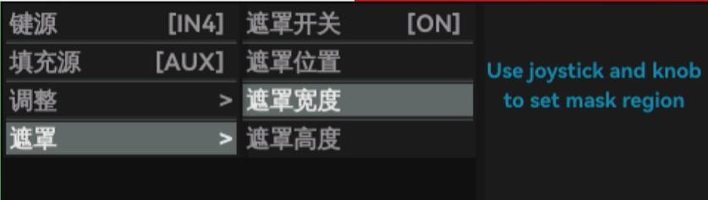

遮罩高度
进入亮度键设置中，点击遮罩，选择遮罩高度，用旋钮和五向键调整遮罩画面的高度和 位置。
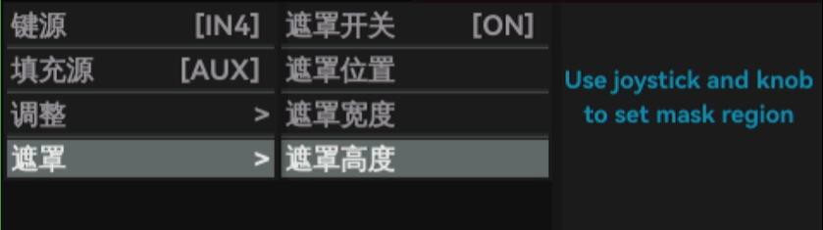

色度键
色度键是一种视觉效果和后期制作技术，用于根据色相（色度范围）将两个图像或视频 流合成（分层）在一起。该技术已在许多领域中用于从照片或视频主题中删除背景，尤其是 新闻广播，电影，游戏，直播等行业。
进入色度键中，选择键源，设置色度键的效果。色度键可在 PVW 和 PGM 生效，在 PVW 中打开色度键功能，CHROMA 键亮白灯；在 PGM 中打开色度键功能，CHROMA ON AIR 键亮红灯。
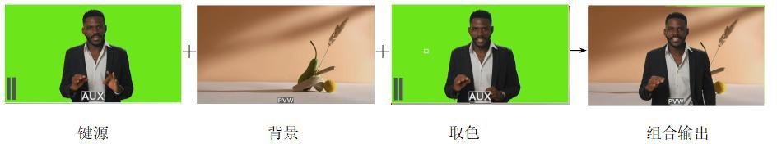

键源
用户可自定义调整键源。进入色度键设置中，点击键源，键源可选择 IN1、IN2、IN3、IN4、AUX、PAT、PIP1、PIP2。默认键源为 IN4。

抠图色
用户可通过旋钮和五向键自定义调整色度键的抠图色。

颜色
用户可在取色板中自定义选择需要抠图的颜色。进入色度键设置，选择抠图色，点击颜 色，通过旋钮和五向键修改红绿蓝色彩空间和色相、饱和度和明度参数。
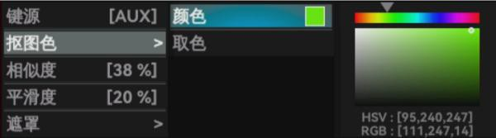

取色
用户可在键源中自定义选取需要抠图的颜色。进入色度键设置，选择抠图色，点击取色， 通过五向键取键源中的颜色来抠除。
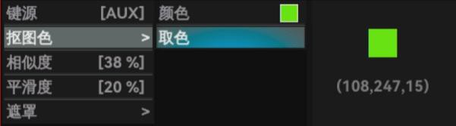

相似度
在色度键中，相似度设置与抠图颜色的相似范围，数字越大，抠图的范围越大。相似度 范围从 1%到 100%，默认相似度为 38%。
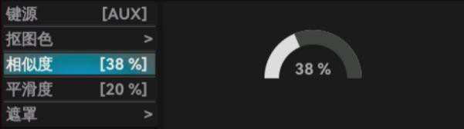

平滑度
在色度键中，平滑度设置抠图时边界的一个平滑度，数字越大，边界越平滑。平滑度范 围从 1%到 100%，默认平滑度为 20%。

遮罩
遮罩功能通过遮罩层来调整画面显示的部分。

遮罩开关
进入色度键设置中，点击遮罩，选择遮罩开关，打开关闭遮罩功能。默认关闭。
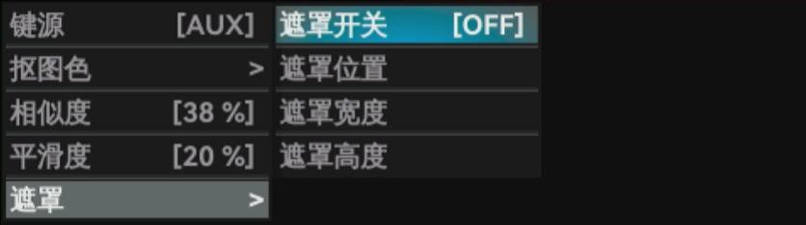

遮罩位置
进入色度键设置中，点击遮罩，选择遮罩位置，用旋钮等比例放大缩小遮罩画面，用五 向键移动遮罩画面的位置。
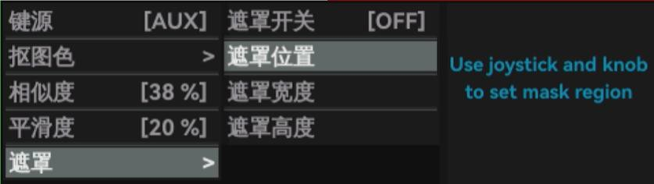

遮罩宽度
进入亮度键设置中，点击遮罩，选择遮罩宽度，用旋钮和五向键调整遮罩画面的宽度和 位置。
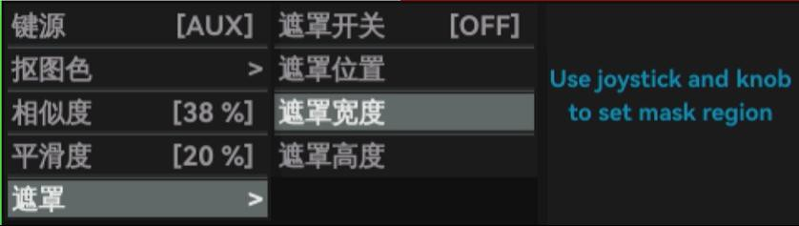

遮罩高度
进入亮度键设置中，点击遮罩，选择遮罩高度，用旋钮和五向键调整遮罩画面的高度和 位置。

DSK 键
本机支持 DSK 抠图，允许用户在节目播出时轻松添加专业字幕或图文包装系统，以达到电视台播出的标准，从而提高节目的质量和观众的观看体验。
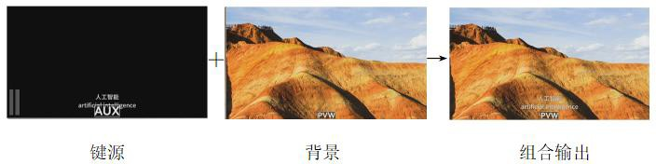

键源
用户可自定义调整键源。进入 DSK 键设置中，点击键源，键源可选择 IN1、IN2、IN3、IN4、AUX、PAT。默认键源为 IN4。
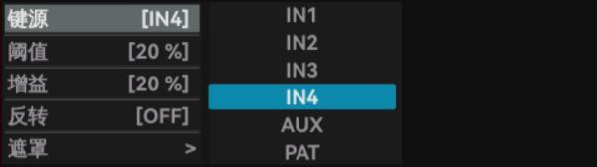

阈值
在 DSK 键中，阈值设置与亮度范围的相似范围，数值越大，抠图的范围越大。阈值范围从 1%到 100%，默认阈值为 20%。
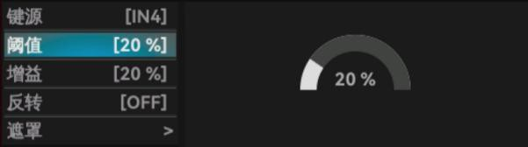

增益
在 DSK 键中，增益设置抠图时边界的一个平滑度，数值越大，边界越平滑。增益范围从从 1%到 100%，默认增益值为 20%。
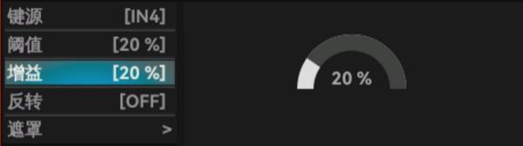

反转
在 DSK 键中，打开反转，抠掉的是大于阈值的范围。默认关闭。
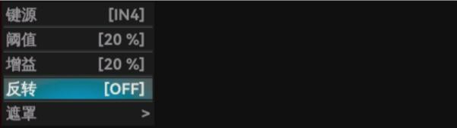

遮罩
遮罩功能通过遮罩层来调整画面显示的部分。

遮罩开关
进入 DSK 键设置中，点击遮罩，选择遮罩开关，打开关闭遮罩功能。默认关闭。
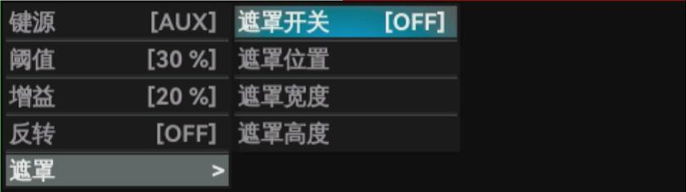

遮罩位置
进入 DSK 键设置中，点击遮罩，选择遮罩位置，用旋钮等比例放大缩小遮罩画面，用五向键移动遮罩画面的位置。
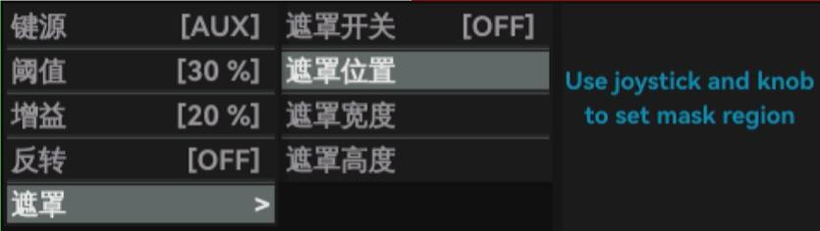

遮罩宽度
进入 DSK 键设置中，点击遮罩，选择遮罩宽度，用旋钮和五向键调整遮罩画面的宽度和位置。
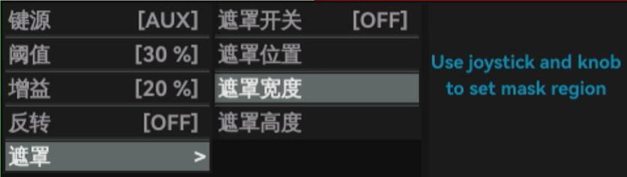

遮罩高度
进入 DSK 键设置中，点击遮罩，选择遮罩高度，用旋钮和五向键调整遮罩画面的高度和位置。

PTZ
本机支持 VISCA 相机控制协议，使用五向键和旋钮可以快捷方便的控制摄像机运动， 同时在相机菜单中可对相机的对焦，曝光，白平衡等参数进行设置。
此外还支持摄像机位置存储功能，可以快速调用(见“5.5 相机控制操作”)

相机选择
进入 PTZ 设置中，点击相机选择，通过旋钮，选择要设置的机位。
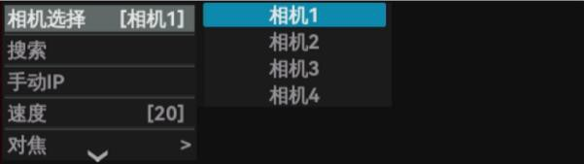

相机连接
PTZ 相机通过 HDMI 线和网线与切换台连接，相机需要与切换台保持在同一个局域网。

搜索
进入 PTZ 设置中，选择搜索，显示出同一个局域网中的所有查找到的相机 IP，通过旋钮进行相机 IP 的选择。

手动 IP
进入 PTZ 设置中，选择相机 IP，显示该相机的 IP 地址，可对 IP 地址进行手动设置。

相机设置

速度
进入相机设置中，选择速度，调整相机镜头的移动速度，速度范围是 1-24。默认速度为 20。
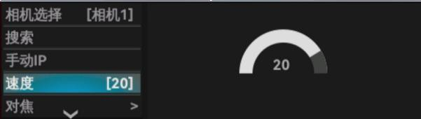

对焦
进入相机设置中，选择对焦，可设置自动对焦或手动对焦，手动对焦通过旋钮进行设置。

曝光
进入相机设置中，选择曝光，曝光模式可设置成自动、手动、快门优先和光圈优先。选 择手动曝光后，通过旋钮对快门和光圈进行设置。
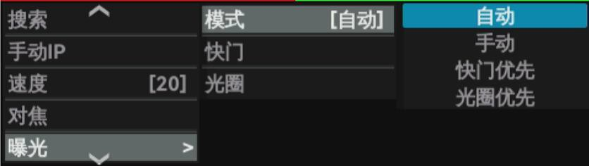
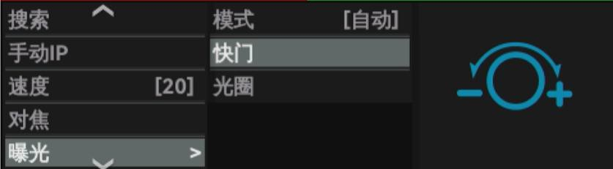
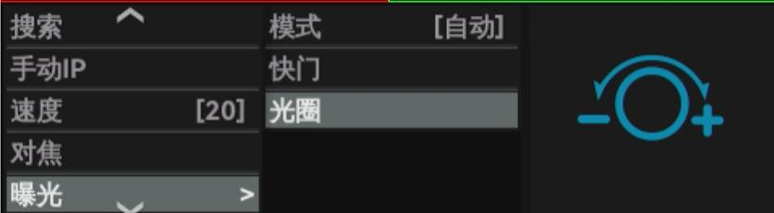

白平衡
进入相机设置中，选择白平衡，可设置自动或手动模式，手动可通过旋钮对红增益、蓝 增益进行设置，增益的范围在 0-255。默认增益值为 0。
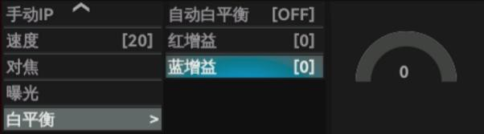

接口
接口功能控制监视器和输出画面的布局

布局
进入接口设置中，选择监视器和输出画面的水平或者竖直布局。 进入横屏模式中，系统布局和画面保持水平方向显示。

进入竖屏模式中，系统布局逆时针旋转 90°；画面不翻转，保持水平方向显示，需要接入竖屏源。

输出源

AUX 输出
进入接口设置中，选择输出，点击 AUX 输出。可选择 IN1、IN2、IN3、IN4、AUX、PAT、Cln PGM、PGM、Cln PVW、PVW。默认选择 PVW。
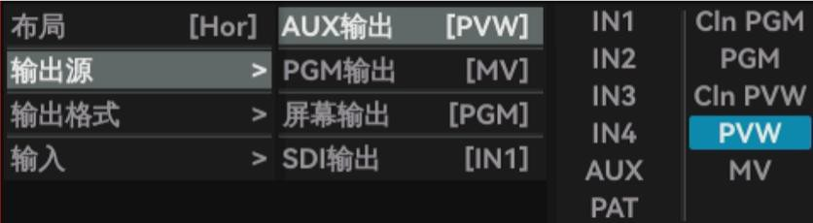

PGM 输出
进入接口设置中，选择输出，点击 PGM 输出。可选择 IN1、IN2、IN3、IN4、AUX、PAT、Cln PGM、PGM、Cln PVW、PVW。默认选择 PGW。
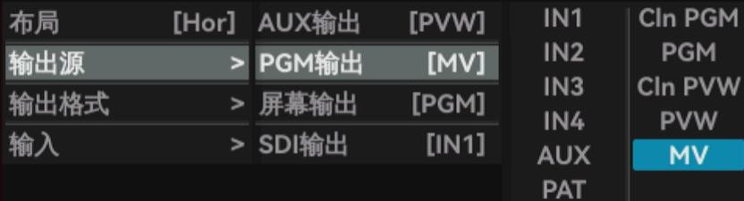

屏幕输出
进入接口设置中，选择输出，点击屏幕输出。可选择 IN1、IN2、IN3、IN4、AUX、PAT、Cln PGM、PGM、Cln PVW、PVW。默认选择 PGW。
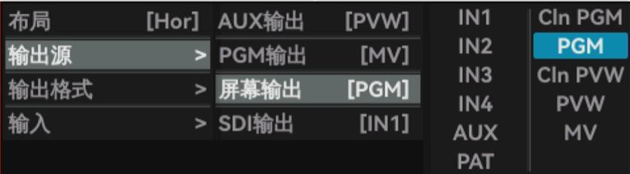

SDI 输出
进入接口设置中，选择输出，点击 SDI 输出。可选择 IN1、IN2、IN3、IN4、AUX、PAT、Cln PGM、PGM、Cln PVW、PVW。默认选择 IN1。
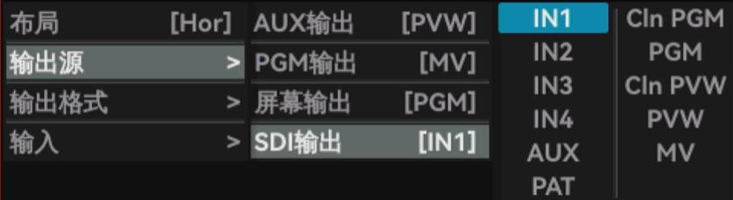

输出格式

帧率
进入接口设置中，选择输出格式，点击帧率。可选择 P24、P25、P30、P48、P50、P60。默认选择 P60。
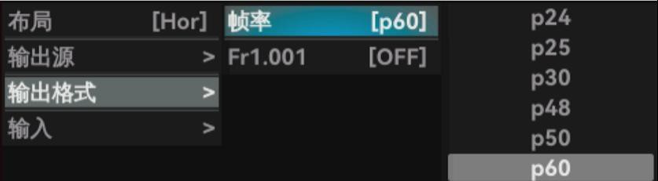

7.10.3.2 Fr1.001
进入接口设置中，选择输出格式，点击 Fr1.001 打开 Fr 模式。默认关闭。
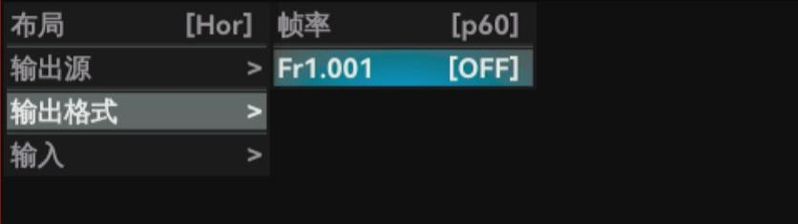

输入
用户可自定义修改四个输入信号的优先显示途径。默认 SDI 信号优先。
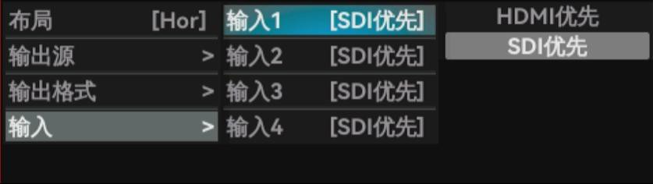

用户
用户功能可保存 6 个自定义的配置，可配合 USER 按键，快捷调用用户配置。
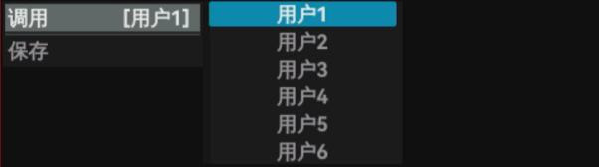

设置

系统设置
选择系统设置，对切换台的系统进行设置，包含语言、风扇、日期/时间，复位的设置。

语言
进入系统设置中，选择语言，通过旋钮选择多语言切换，默认为英文显示。
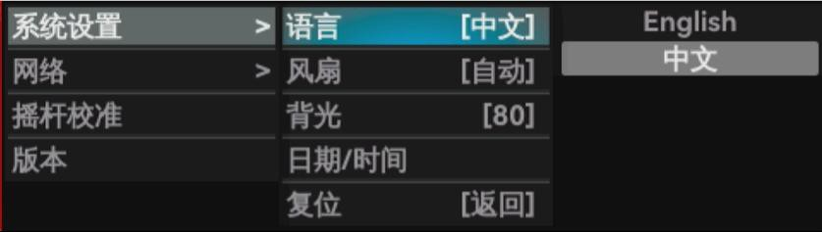

风扇
进入系统设置中，选择风扇，通过旋钮，选择风扇的模式，默认是自动模式。 自动模式：根据切换台温度进行风扇转速的控制，温度越高，转速越快。
关模式：关闭风扇，只有当达到一定的温度时，转为自动模式。 开模式：风扇在工作过程中一直开启。
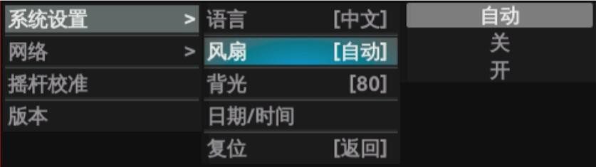

背光
进入系统设置中，选择背光，通过旋钮，调整屏幕背光，范围从 10%-100%，数值越大， 屏幕越亮。
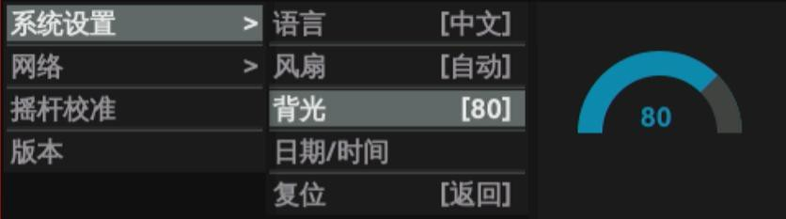

时间/日期
进入系统设置中，选择时间/日期，通过旋钮和五向键对年、月、日、小时、分、秒进 行修改。
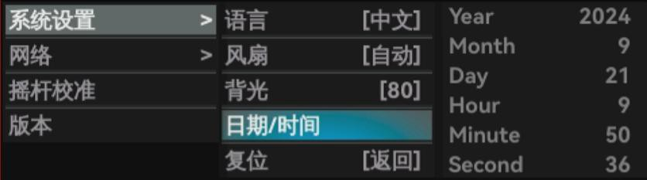

复位
进入系统设置中，选择复位，通过旋钮，选择确认，点击旋钮，切换台执行复位操作， 复位后将清除所有配置，恢复到默认状态。

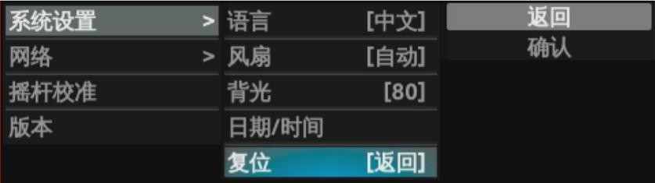

网络

网络连接
进入网络设置中，可选择自动获取网络 IP，或者手动配置。
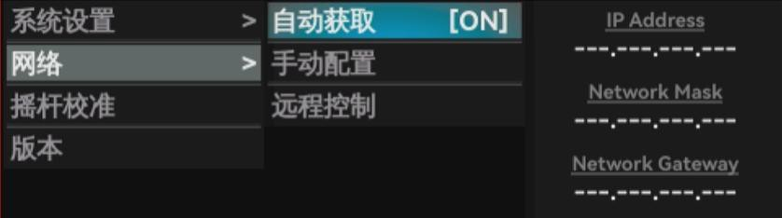
      - 远程控制
进入网络设置中，点击远程控制，使用微信扫描远程二维码，即可进入手机上位机页面。

摇杆校准
进入设置中，点击摇杆校准，根据系统提示对五向键进行校准。
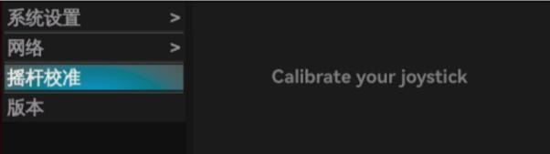

7.12.3 版本
进入设置中，点击版本，会显示版本日期和帮助地址。
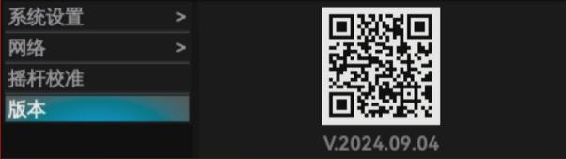

8、上位机

连接上位机

电脑连接上位机
通过自动获取或手动设置本机的网络 IP 地址，确认电脑和本机连接到同一局域网。在

电脑端打开浏览器，输入本机的 IP 地址按 Enter 即可连接，进入上位机首页，即切换台页面。
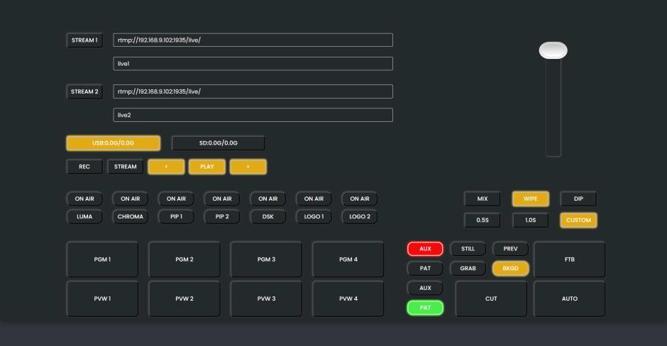

手机连接上位机
保证手机和本机在同一局域网，在手机浏览器中，输入本机的 IP 地址并打开，即可连接上上位机；或者进入机子设置模块，选择网络-远程，使用手机扫描远程中的二维码，即 可连上上位机。
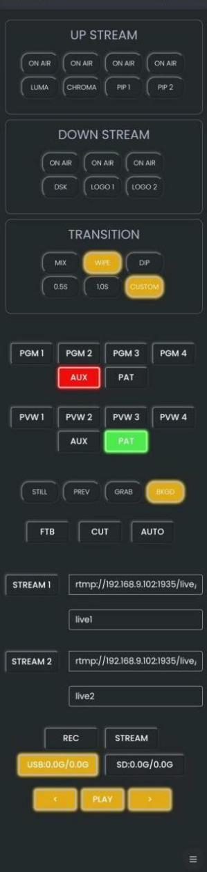

切换台前面板控制
切换台前面板包含按钮及推杆。点击按钮，可对切换台上相应的按钮进行控制，也可对 转场时间进行设置；推动推杆，可执行推杆转场操作。
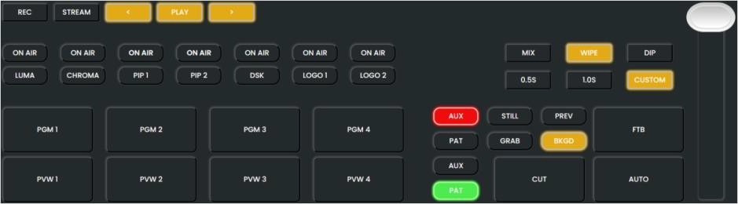

多媒体设置
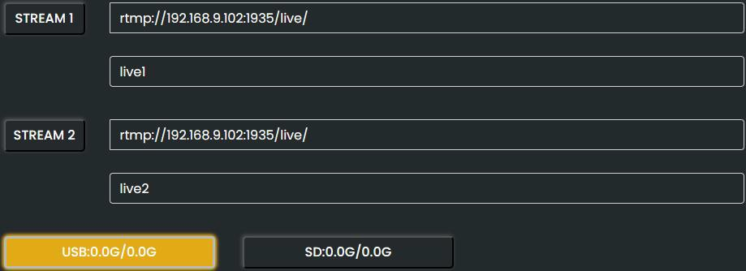

推流设置
自定义推流地址：
进入上位机页面，在推流地址-1、推流地址-2 中输入推流的服务器地址和串流秘钥（用于 B 站、虎牙等直播平台的推流），点击推流按钮，即可进行推流。
默认推流：
进入上位机页面，输入推流地址-1、推流地址-2 默认的服务器地址和串流秘钥，点击推流按钮，即可进行本地推流。
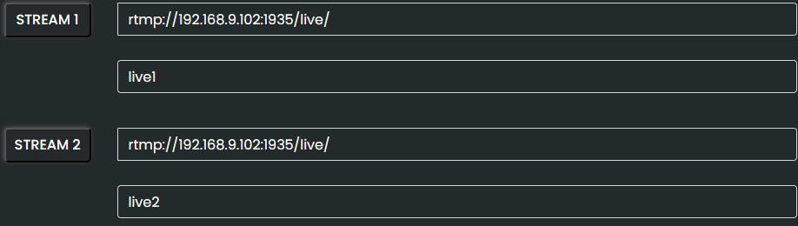

储存路径设置
点击按钮可在上位机自定义调整截图和录制视频的储存路径。

9、保修服务
如果产品有任何问题，请联系我们服务中心。

警告
不遵循如下安全说明，可能导致起火、触电、损坏，或其它伤害
经销商
DEALER
维修中心
REPAIR CENTER

不要将本产品与其它不匹配的产品混合使用。勿将设备置于高温设备旁，以免发生危险。
请勿在打雷闪电时使用无线功能，包括蓝牙功能；
无线发射设备在雷电环境下工作会增加雷击的风险。使用完应及时充电，不可长期置电池于无电状态。
如果不经常使用，请至少三个月内对产品补充电一次， 否则将降低电池的使用寿命。
如果电池寿命耗尽，请联系本公司售后服务。
请勿自行更换，以免因使用不合格的电池或操作不当而 发生危险。

维修时请提供购买证明或保修卡，以便获得相应的保修服务。
如果除去系列号、日期代码标签、产品标签或私自拆机，则不保修. 对于使用不当或误会引起的任何附带发生或随之发生的损坏，
本公司概不负责。

